附件1
中央编译局地址
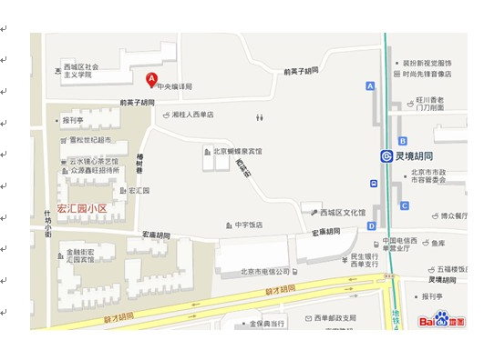

附件2
放弃面试和专业考试资格声明
中央编译局人事部：
本人 ，身份证号： ，报考××职位（职位代码××），已进入该职位面试名单。现因个人原因，自愿放弃参加面试和专业考试，特此声明。
联系电话：
签名（考生本人手写）：
日期：
身份证复印件粘贴处

附件3
同意报考证明
×××同志，性别，民族，政治面貌，身份证号码为：××××，现为××××（填写单位详细名称及职务）。
我单位同意×××同志报考中央编译局××职位，如果该同志被贵单位录用，我们将配合办理其工作调动手续。
人事部门负责人（签字）：
办公电话：
办公地址：
盖章（人事部门公章）
2016年 月 日

附件4
待业证明
中央编译局人事部：
×××同志，性别，身份证号码为：××××，其户籍在××××，现系待业人员。
特此证明。
盖章
2016年 月 日
注：该证明由户籍所在地居委会、社区、街道、乡镇或相关劳动社会保障机构开具。

